Francisco da Silva Pedrosa - 2181248
Tópicos Avançados de Redes
3.º ano / 1.º semestre Engenharia Informática - ramo de TI
Instituto Politécnico de Leiria – ESTG
Projeto – 2.ª parte

Configurações efetuadas para o protocolo BGP

- Em todos os routers onde é utilizado o protocolo BGP utilizou-se como router-id o endereço da loopback 0 do router;
- Em todos os routers onde é utilizado o protocolo BGP habilitou-se a address-family IPv6 através do comando “no bgp default ipv4-unicast”;
- Para a configuração das ligações eBGP utilizou-se como IP do neighbor o endereço da interface ponto-a-ponto que interliga os dois AS’s. Aplicou-se ainda os comandos “neighbor X.X.X.X disable-connected-check” e “neighbor X.X.X.X ttl-security hops 1”;
- Para a configuração das ligações iBGP utilizou-se como IP do neighbor o endereço da interface Loopback 0 do router remoto. Aplicou-se também o comando “neighbor X.X.X.X update-source Loopback 0 tanto em IPv4 como em IPv6;

Para o AS #1001 Tier 1 fizeram-se as seguintes configurações tanto em IPv4 como em IPv6:
- Adicionou-se uma rota estática para as redes específicas do AS nos routers com ligações eBGP (R2 e R3), através dos comandos “ip route 110.0.0.0 255.255.192.0 Null0” e “ipv6 route 2218:1248:BEBE::/48 Null0”;
- Redistribuiu-se as rotas estáticas com recurso ao BGP através do comando “redistribute static”;
- Utilizou-se R1 como Route-Reflector;
- Como R2 e R3 são routers que possuem ligações eBGP adicionou-se também o comando “neighbor 100.0.0.24 next-hop-self” e “neighbor 2218:1248:ABBA:FFFF::1 next-hop-self”para as ligações iBGP;

Para o AS #2001 Tier 2 fizeram-se as seguintes configurações tanto em IPv4 como em IPv6:
- Adicionou-se uma rota estática para as redes específicas do AS nos routers com ligações eBGP (R5 e R6);
- Redistribuiu-se as rotas estáticas com recurso ao BGP através do comando “redistribute static”;
- Utilizou-se R4 como Route-Reflector;
- Como todos os routers do AS possuem ligações eBGP adicionou-se também o comando “neighbor X.X.X.X next-hop-self” para as ligações iBGP;

Para o AS #2002 Tier 2 fizeram-se as seguintes configurações tanto em IPv4 como em IPv6:
- Adicionou-se uma rota estática para as redes específicas do AS nos routers com ligações eBGP (R8 e R9);
- Redistribuiu-se as rotas estáticas com recurso ao BGP através do comando “redistribute static”;
- Utilizou-se R7 como Route-Reflector;
- Como R8 e R9 são routers que possuem ligações eBGP adicionou-se também o comando “neighbor 120.0.0.20 next-hop-self” e “neighbor 2218:1248:CAFE:FFFF::7 next-hop-self” para as ligações iBGP;

Para o AS #3001 Tier 3 fizeram-se as seguintes configurações tanto em IPv4 como em IPv6:
- Adicionou-se rotas estáticas para as redes específicas do AS nos routers com ligações eBGP (R10, R11 e R12) e redistribuiu-se as mesmas com o comando “redistribute static” dentro da address-family IPv6. Na address-family IPv4 utilizou-se o comando “network 210.0.0.0 mask 255.255.240.0”;
- Utilizou-se R23 como Route-Reflector;
- Criou-se uma ligação iBGP com o router R23 nos routers R10, R11, R12, R17, R18, R19, R20, R21, R22, R23, R26, R27 e R28. Não se criou ligações iBGP nos restantes routers do AS pelo facto de pertencerem a áreas stub, totally stub ou totally NSSA e já possuírem uma rota default.

Considerou-se que o tráfego deveria sair do AS #3001 com a seguinte prioridade em caso de falha de alguma ligação eBGP:
- Ligação entre R10 e R5;
- Ligação entre R10 e R6;
- Ligação entre R12 e R9;
- Ligação entre R12 e R18;
Para tal fizeram-se as seguintes configurações em IPv4 e IPv6:
- Em R10:
  - Alterou-se a local-preference das rotas recebidas pela ligação eBGP com R5 para 300 através da route-map “set-local-pref-300”;
- Em R11:
  - Modificou-se a local-preference das rotas recebidas pela ligação eBGP com R6 para 200 através da route-map “set-local-pref-200”;
  - Adicionou-se ao as-path anunciado na ligação eBGP com R6 um prepend de 3 vezes 3001 através das route-maps “3001_3X_v4” e “3001_3X_v6”;
- Em R12:
  - Adicionou-se ao as-path anunciado na ligação eBGP com R9 um prepend de 4 vezes 3001 através das route-maps “3001_4X_v4” e “3001_4X_v6”;
  - Adicionou-se ao as-path anunciado na ligação eBGP com R8 um prepend de 5 vezes 3001 através das route-maps “3001_5X_v4” e “3001_5X_v6”;
  - Atribuiu-se um weigth de 30 à ligação iBGP com o router R23 através do comando “neighbor 210.0.0.85 weight 30” e “neighbor 2218:1248:FACE:FFFF::23 weight 30”;
  - Atribuiu-se um weigth de 30 à ligação iBGP com o router R23 através do comando “neighbor 210.0.0.85 weight 30” e “neighbor 2218:1248:FACE:FFFF::23 weight 30”;
  - Atribuiu-se um weigth de 20 à ligação eBGP com o router R9 através do comando “neighbor 120.0.0.1 weight 20” e “neighbor 2218:1248:CAFE::9 weight 20”
  - Atribuiu-se um weigth de 10 à ligação eBGP com o router R8 através do comando “neighbor 120.0.0.5 weight 10” e “neighbor 2218:1248:CAFE:1::8 weight 10”

Configurações efetuadas para MPLS – L3VPN
- Nos routers R10, R11, R12, R17, R18 e R23 adicionou-se o comando “mpls label range X000 X999”, onde X corresponde ao número do router. (Ex.: Em R10 aplicou-se o comando mpls label range 10000 10999);
- Introduziu-se o comando “mpls ip” nas interfaces:
  - F2/0 de R10;
  - F2/1 de R11;
  - F2/1 de R12
  - F2/0 e F2/1 de R17;
  - F1/0 e F2/1 de R18
  - F1/0 de R23
- Configurou-se uma VRF com o nome “A” nos routers R10, R11, R12 e R23 através dos comandos:
ip vrf A
rd 1000:1
route-target export 1000:1
route-target import 1000:1
- Adicionou-se às configurações do protocolo BGP dos routers R10, R11, R12 e R23 a address-family vpnv4 com as suas devidas ligações iBGP e utilizou-se o R23 como route reflector;

Conectividade de R13 com o resto da topologia
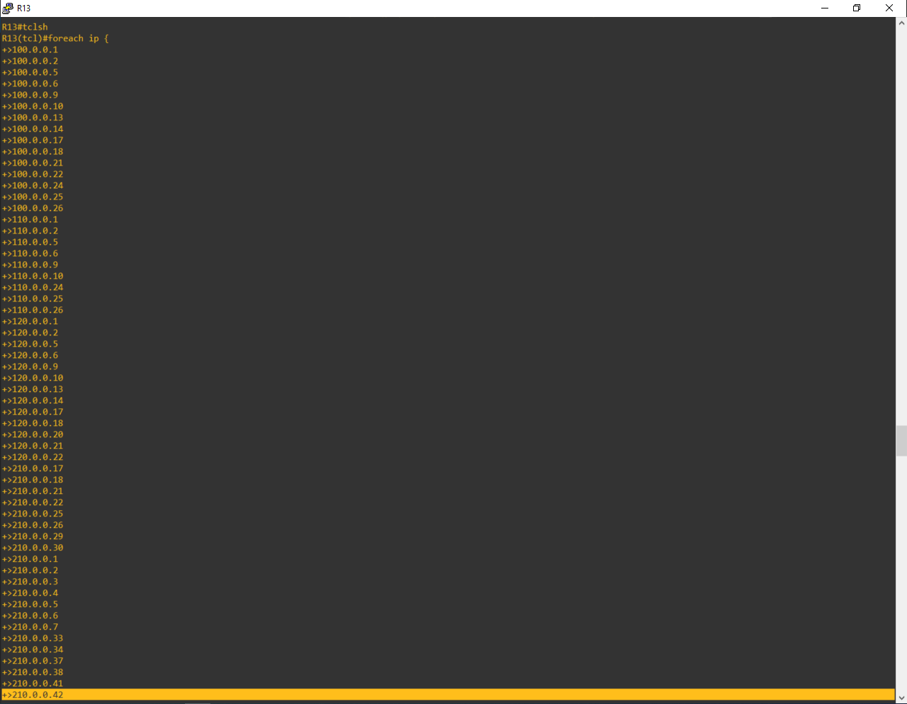

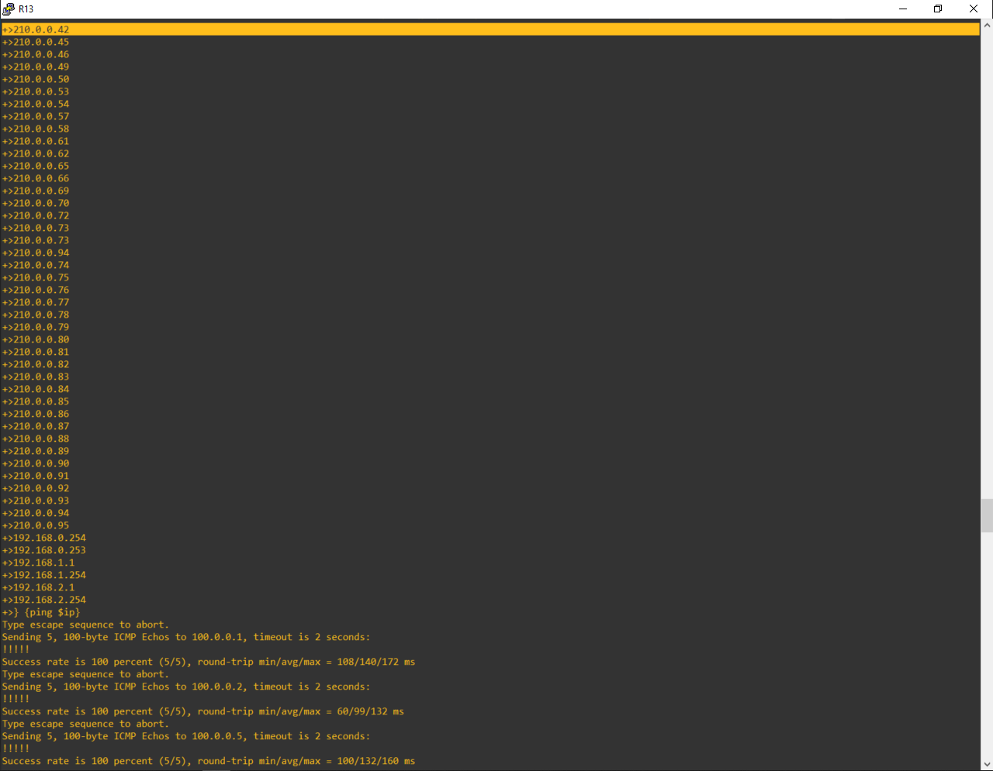

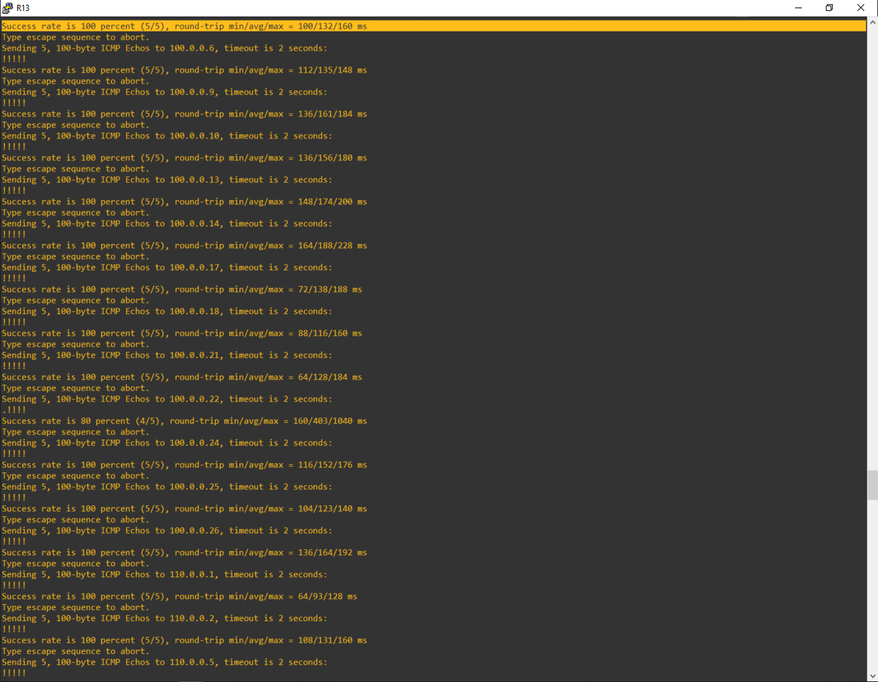
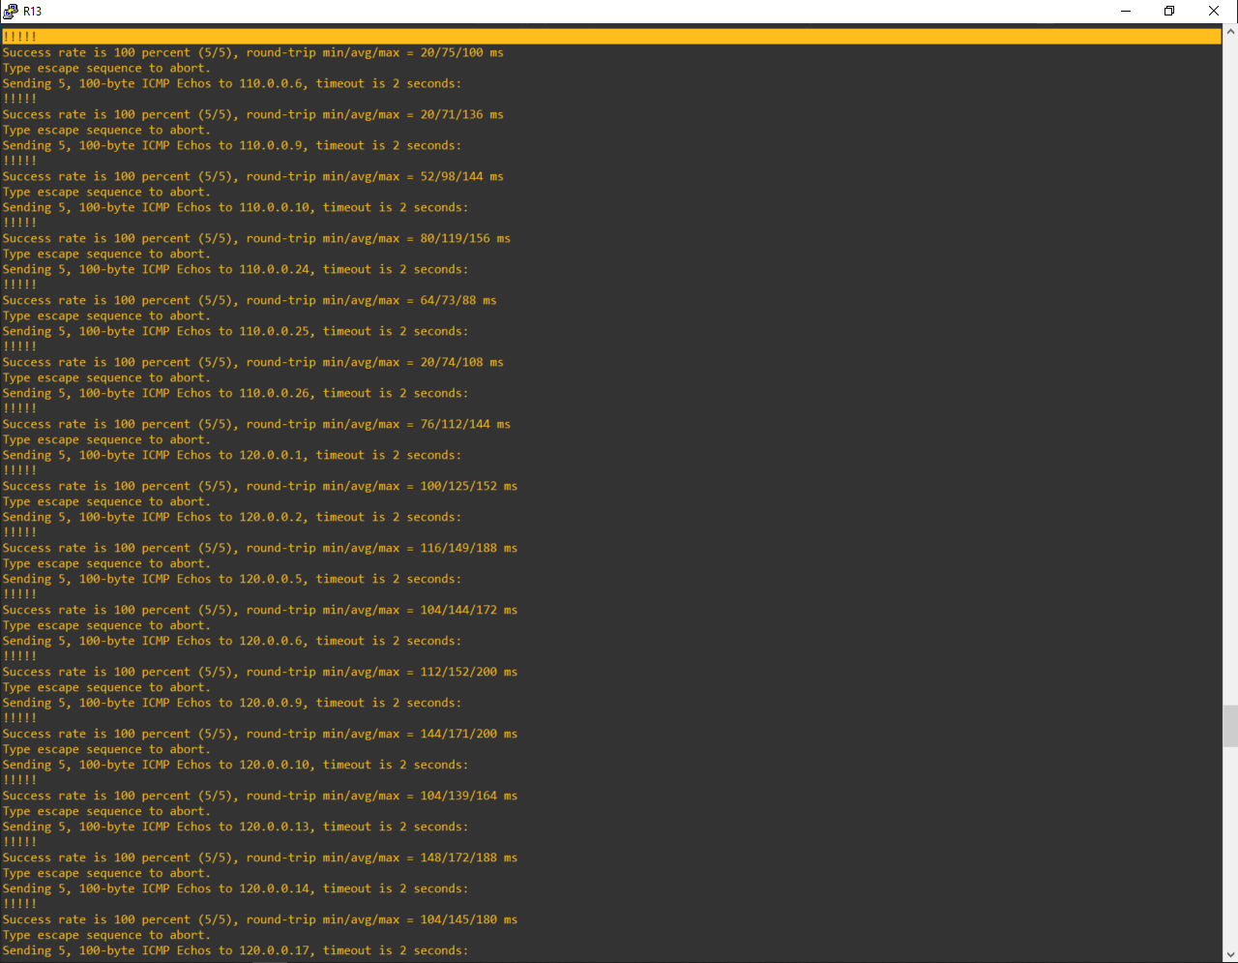
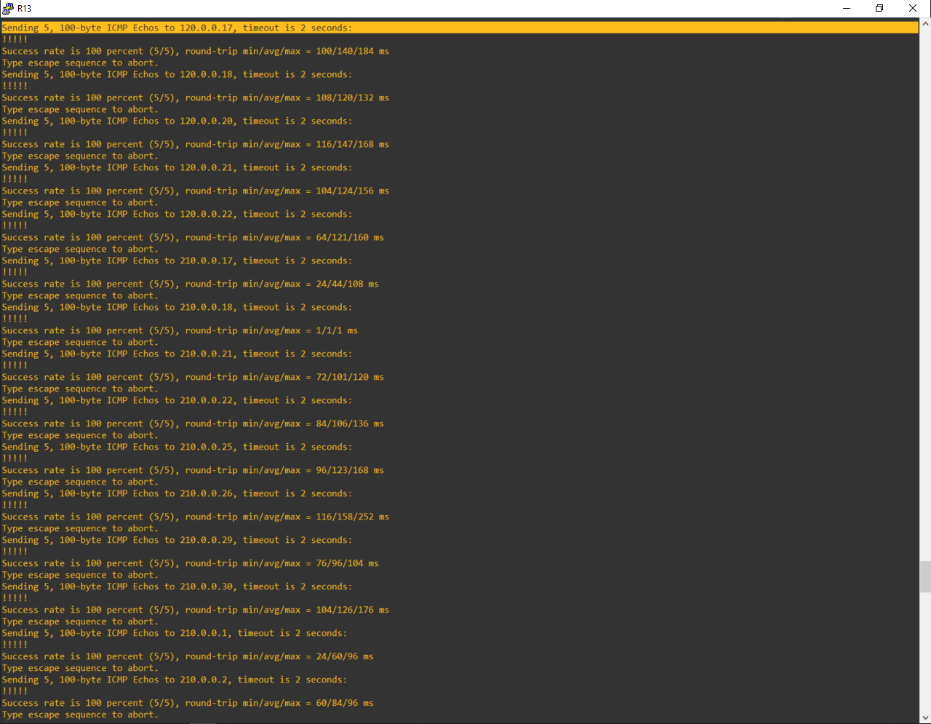

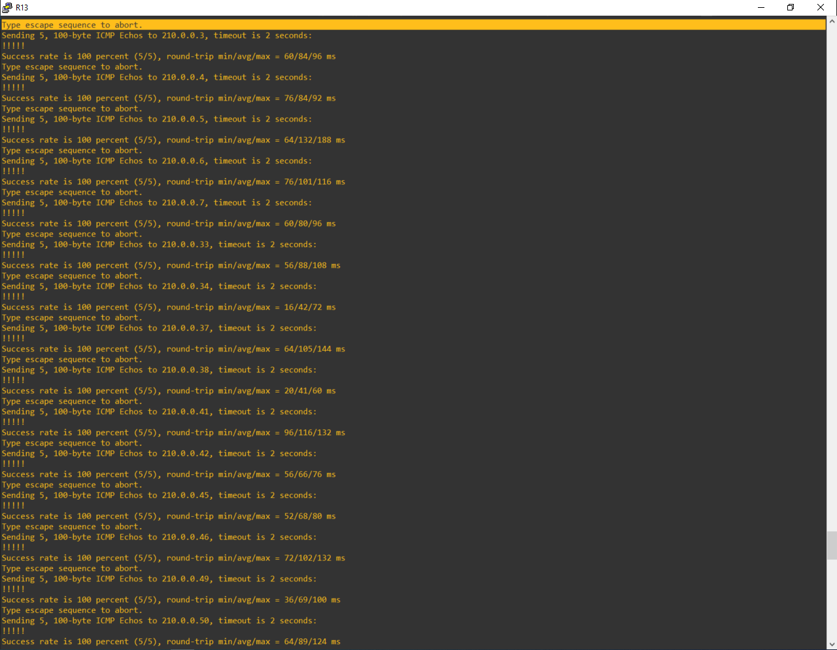
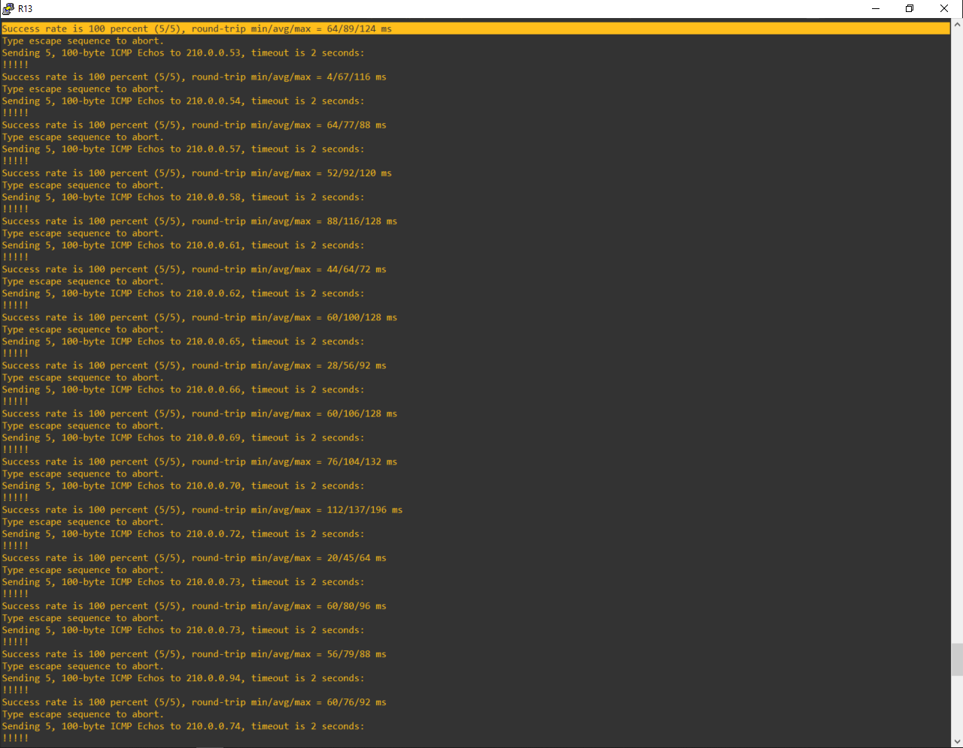
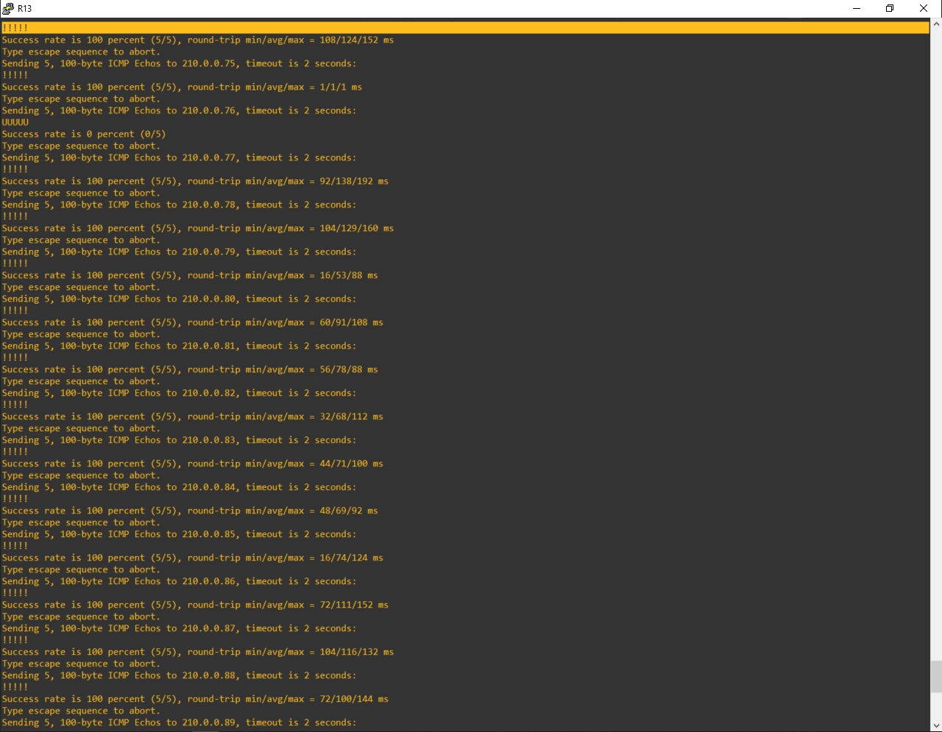
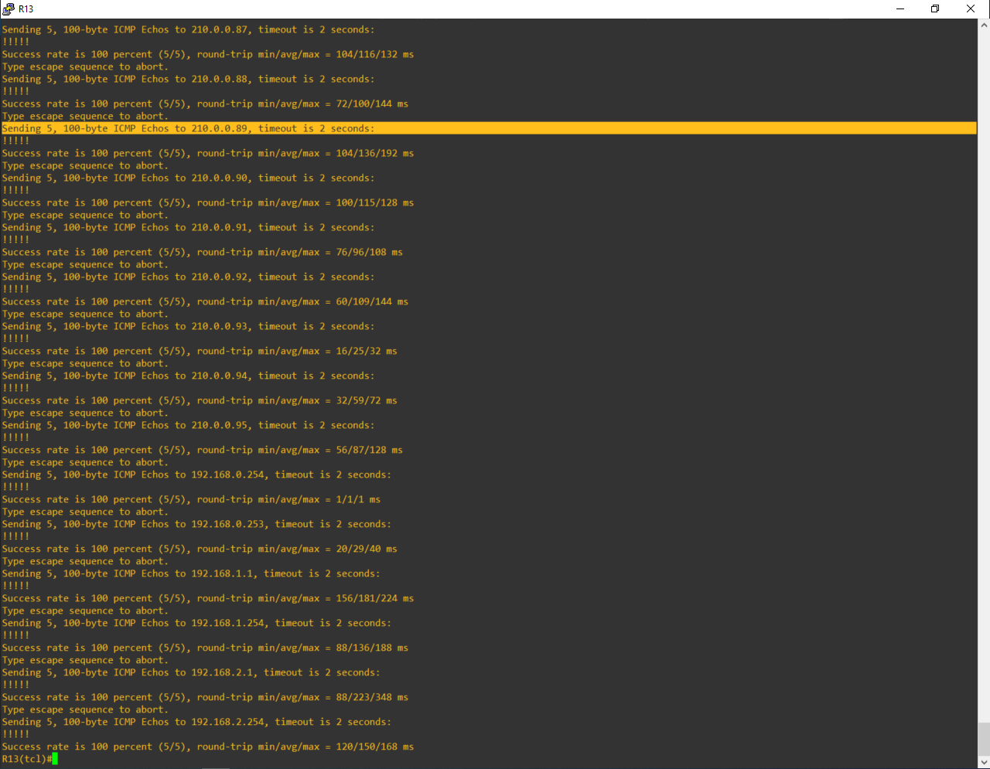

Conectividade de R14 com o resto da topologia


